**BAB I**

**BIDANG EKONOMI DAN UMKM**

1. **PENDAHULUAN**

Indonesia adalah Negara kepulauan memiliki kekayaan sumber daya ikan laut yang melimpah dan menjadi sumber pangan masyarakat. Menurut data BBPMHP tahun 1996 menyebutkan bahwa potensi sumber daya ikan dilaut Indonesia di perkirakan mencapai 6,7 juta ton pertahun. Dengan potensi sumber daya perikanan laut yang sangat melimpah ini, sedikit demi sedikit sudah dapat dimanfaatkan oleh masyarakat dengan bantuan kemajuan ilmu pengetahuan dan teknologi melalui penangkapan, pembudayaan maupun melalui pengawetan atau pengolahan. Sehingga diharapkan sektor perikanan ini dapat memberikan peranan yang besar dari sisi pertumbuhan ekonomi, penambah devisa, perbaikan pangan dan gizi masyarakat serta menyediakan lapangan kerja dalam upaya peningkatan pendapatan nelayan.

Teri nasi (*Stolephurus Commersonii*) adalah salah satu hasil perikanan yang menjadi komoditas ekspor non migas yang sedang dilakukan pengemembangan. Sehingga perlu adanya suatu penanganan atau pengolahan yang baik supaya produk teri nasi ini dapat pula di konsumsi di daerah yang jauh dari daerah penghasil. Dalam pemasarannya, teri nasi ini dapat ditemukan dalam bentuk ikan segar dan dalam bentuk ikan olahan. Upaya pengembangan usaha pengolahan ikan teri nasi ini tentu saja harus didukung oleh sumber daya yang cukup besar karena ikan teri nasi ditemukan hampir di seluruh pantai perairan Indonesia mulai dari Sabang sampai Merauke. Anggapan bahwa ikan teri nasi merupakan produk perikanan yang bernilai ekonomi rendah adalah tidak benar karena ada beberapa produk olahan ikan yang harganya sangat baik diantaranya adalah ikan teri nasi asin atau beberapa produk olahan makanan lainnya. Pengolahan ikan teri nasi dengan pemberian garam atau pengasinan dan produk hasil olahan lainnya dirasa paling baik dan menjadi komoditas ekspor yang sedang dikembangkan karena dengan pengasinan atau produk olahan makanan lainnya dapat menghambat cepatnya proses pembusukan sekaligus dapat menjaga kandungan gizi pada ikan teri nasi agar dapat sampai ke tangan konsumen dengan mutu dan gizi yang tinggi.

Pulau Panjang adalah daerah maritim yang terletak di Kabupaten Serang. Oleh karena itu dengan subsektor perikanan di Pulau Panjang mampu memproduksi ikan dalam jumlah yang cukup tinggi setiap tahunnya. Fenomena ini mambuat kondisi komoditas perikanan yang melimpah sehingga memicu masyarakat untuk memanfaatkan ikan menjadi berbagai bentuk olahan ikan sehingga menjadi lebih tahan lama dan lebih bernilai ekonomis. Pasokan bahan baku ikan tersebar di beberapa desa yang ada di Pulau Panjang. Salah satu produk hasil olahan ikan yang menjadi komoditas unggulan di Pulau Panjang ini adalah ikan teri asin dan hasil olahan makanan berbahan dasar teri nasi. Pulau Panjang sangat berpotensi menjadi daerah sebagai sentra produksi dan pengolahan ikan teri nasi karena mampu memproduksi sebesar 99.000 kg/bulan. Produk hasil olahan ikan yang menjadi prioritas utama di Pulau Panjang adalah ikan teri nasi kering dan olahan makanan lainnya. Berdasarkan hasil wawancara dengan pengolah ikan teri di Pulau Panjang menunjukkan bahwa proses penangkapan ikan teri dilakukan dengan menggunakan payang (*seine net*) atau bagan (*lift net*).

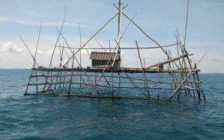

**Gambar 1.1 Penangkapan Ikan Teri Dengan Bagan (*lift net*)**

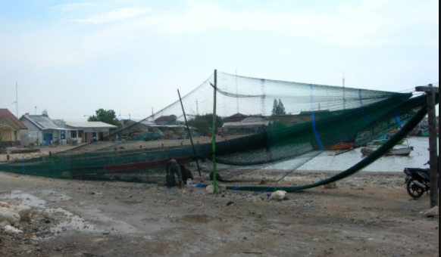

**Gambar 1.2 Penangkapan Ikan Teri Dengan Payang (*seine net*)**

Tangkapan nelayan sangat fluktuatif tergantung pada musim, kondisi alam dan evolusi bulan. Produksi paling tinggi terjadi pada bulan April sampai September, terutama ketika bulan gelap karena ikan berenang ke permukaan dan mudah ditangkap. Usaha pengolahan ikan teri di Pulau Panjang meliputi: penangkapan, pengeringan ikan, usaha diversifikasi menjadi produk makanan ringan dan usaha ikan teri kemasan vakum. Namun pada saat proses pengemasan produk juga dirasa kurang dapat menarik konsumen. Proses pengolahan dilakukan sejak di atas kapal dimana pengolah ikan teri di Pulau Panjang membeli ikan segar di tengah laut dari nelayan penangkap ikan menggunakan bagan. Perahu yang digunakan telah dimodifikasi agar bisa langsung merebus ikan teri di atas kapal dengan menggunakan kompor berbahan bakar gas (LPG). Hal ini dilakukan untuk menghindari penurunan kualitas dan kebusukan ikan karena jarak dari bagan (*fishing ground*) ke Pulau Panjang relatif jauh, usaha ini juga dilakukan untuk mempertahankan kualitas produk agar tetap baik. Di samping itu juga terdapat pengolah ikan teri yang melakukan proses perebusan di darat yang biasanya dilakukan oleh pengusaha kecil yang tidak memiliki perahu untuk menyongsong bahan baku ikan dari nelayan bagan di tengah laut.

Berdasarkan data yang diperoleh dari Departemen Kelautan dan Perikanan tahun 2010 menyebutkan bahwa Industri pengolahan ikan selain mempunyai fungsi sebagai pengintegrasi antar subsistem dalam sistem bisnis perikanan juga mempunyai fungsi penting lainnya seperti: (1) mereduksi susut hasil melalui cara penanganan dan pengolahan yang tepat, (2) menyediakan pasokan pangan dan gizi bagi masyarakat melalui diversifikasi produk yang tidak saja merupakan sumber gizi protein, tetapi juga asam lemak tak jenuh berantai panjang khususnya omega-3, vitamin dan mineral, (3) mengembangkan pusat produsen primer, yang dalam jumlah besar masih berada di kawasan timur Indonesia, dengan pusat konsumen, yang umumnya masih berada di kawasan barat Indonesia dan (4) mendorong berkembangnya industri pangan dan non pangan yang memanfaatkan limbah hasil pengolahan ikan.

Berdasarkan hasil survei dan observasi dilapangan terdapat beberapa masalah dan kendala-kendala yang timbul baik dari lingkungan internal maupun lingkungan eksternal. Sehingga KKM Universitas Bina Bangsa Kelompok 43 ini menganalisis dan mencari solusi alternatif untuk mengatasi masalah tersebut dengan strategi yang tepat dalam upaya mengatasi masalah yang ada. Strategi yang tepat juga menjadi sangat penting untuk mempertahankan keberlangsungan usaha pengolahan ikan teri nasi di Pulau Panjang. Berdasarkan masalah tersebut maka perlu dilakukan analisis dengan tujuan untuk menyusun strategi pengembangan usaha pengolahan ikan teri nasi sebagai salah satu produk UMKM unggulan. KKM Universitas Bina Bangsa Kelompok 43 dengan arahan Dosen Pembimbing Lapangan mencoba menganalisis dengan menggunakan analisis SWOT yang telah didapat selama pembelajaran di Kampus. Analisis SWOT dapat diimplementasikan guna mengatasi permasalahan yang ada tersebut karena dapat menganalisis faktor-faktor internal dan eksternal yang terdiri dari kekuatan, kelemahan, peluang dan ancaman.

Tahap pertama dalam metode ini adalah mendaftarkan item-item faktor strategis internal dan eksternal yang paling penting. Tahap kedua yaitu memberi bobot dengan skala mulai dari 100 (paling penting) sampai 0 (tidak penting). Tahap ketiga adalah memberikan skala mulai dari 4 sampai dengan 1 dan tahap terakhir adalah mengalikan bobot dengan peringkat untuk menghasilkan jumlah pada kolom skor berbobot. Setelah itu, tahap selanjutnya adalah *Focus group discussion* yang digunakan untuk menentukan strategi prioritas dari berbagai alternatif strategi yang dihasilkan metode analisis SWOT. FGD menjadi sangat penting untuk menghindari pemaknaan yang salah terhadap permasalahan. Partisipan dalam diskusi adalah para pelaku usaha pengolahan ikan teri nasi, perwakilan dari Dinas Kelautan dan Perikanan yaitu Kepala Bidang Pengolahan dan Pemasaran Hasil Perikanan. Tahapan pada metode ini adalah mendiskusikan strategi yang nantinya akan diurutkan berdasarkan prioritas pertama hingga akhir. Strategi tersebut disesuaikan dengan kondisi pengolahan teri nasi di Pulau Panjang guna peningkatan dalam bidang ekonomi dan UMKM.

1. **PERMASALAHAN YANG DIHADAPI MASYARAKAT PULAU PANJANG DALAM BIDANG EKONOMI DAN UMKM**

Berdasarkan hasil survei dan observasi langsung dilapangan, terdapat beberapa permasalahan yang dihadapi oleh masyarakat dalam upaya pengembangan UMKM di Pulau Panjang antara lain:

1. Ketersediaan bahan baku ikan teri nasi yang berbeda dalam setiap musimnya. Sehingga ini sangat berpengaruh terhadap biaya produksi yang dikeluarkan. Berdasarkan hal tersebut, maka biaya produksi dihitung berdasarkan tiga musim yaitu musim angin Barat, musim angin Normal dan musim angin Timur
2. Bahan baku utama yang digunakan dalam membuat ikan teri nasi kering dan olahan makanan adalah ikan teri nasi basah. Pembelian bahan baku biasanya menggunakan bakul kecil atau disebut dengan rombong dimana ketersediaan bahan baku dipengaruhi oleh tiga musim. Pembelian bahan baku tertinggi terdapat pada musim angin Timur dimana pada musim ini ketersedian bahan baku melimpah karena cenderung didukung kondisi iklim dan cuaca yang baik.
3. **HASIL ANALISIS SWOT SEBAGAI SALAH SATU UPAYA PENINGKATAN DALAM BIDANG EKONOMI DAN UMKM MASYARAKAT PULAU PANJANG**

Berdasarkan hasil pengamatan secara langsung tentang kondisi di lapangan, kuesioner dan wawancara dengan sekelompok pelaku usaha pengolahan ikan teri nasi, diperoleh beberapa faktor lingkungan internal dan lingkungan eksternal yang sangat berpengaruh terhadap pengembangan pengolahan ikan teri nasi di Pulau Panjang, yaitu:

1. Analisis Lingkungan Internal
2. Produksi

Pada sektor produksi, produk ikan teri nasi yang dihasilkan Pulau Panjang memiliki kualitas yang baik. Namun kelemahan yang dimiliki adalah harga bahan baku yang berfluktuasi karena dipengaruhi oleh musim.

1. Manejemen dan pendanaan

Berdasarkan sektor manajemen dan pendanaan, para pengolah produk ikan teri nasi cepat dalam mengambil keputusan yang terbaik untuk menunjang keberhasilan pengolahan. Hal ini merupakan kekuatan yang dimiliki. Meskipun demikan, terbatasnya modal dan tidak adanya catatan pembukuan yang lengkap dapat menjadi kelemahan pada sektor manajemen dan pendanaan ini.

1. Sumber daya manusia

Tersedianya tenaga kerja yang cukup banyak merupakan komponen sumber daya manusia yang dapat menjadi kekuatan. Akan tetapi dengan minimnya pelatihan bagi tenaga kerja dapat menjadi kelemahan karena menyebabkan kurangnya pengetahuan dan informasi untuk mengadopsi teknologi yang lebih modern.

1. Investasi

Dalam sektor investasi, pengolahan produk ikan teri nasi ini memiliki sarana dan fasilitas yang lengkap sehingga dapat digunakan secara optimal dalam proses produksi. Namun, kelemahan yang dimiliki adalah sarana dan fasilitas investasi yang rentan rusak disebabkan karena peralatan yang digunakan masih tradisional dan belum menggunakan teknologi yang modern.

1. Lokasi

Kekuatan yang dimiliki oleh pengolahan produk ikan teri nasi ini dalam hal lokasi adalah Pulau Panjang yang merupakan lokasi penghasil ikan teri terbesar di Provinsi Banten sehingga sangat berpotensi untuk memperluas jaringan pemasaran baik di dalam maupun di luar Provinsi. Namun, kesulitan menjangkau lokasi merupakan kelemahan bagi pengolahan produk ikan teri nasi kering ini karena masih menggunakan perahu sebagai sarana transportasi.

1. Analisis Lingkungan Eksternal
2. Ekonomi, sosial, budaya dan lingkungan

Berdasarkan sektor ekonomi, sosial, budaya dan lingkungan, tingkat pertumbuhan penduduk mempengaruhi permintaan terhadap produk olahan ikan teri nasi. Di sisi lain, kelemahan yang dimiliki usaha pengolahan ini adalah terjadi kenaikan bahan bakar minyak (BBM) yang mengakibatkan tambahan biaya pada biaya produksi sehingga dapat mengancam keberlangsungan usaha ini.

1. Pasar

Peluang yang dimiliki pengolahan produk ikan teri nasi kering ini pada sektor pasar adalah adanya peluang pasar yang masih besar karena sudah mampu menjual produknya di luar provinsi. Namun, pemasaran produk olahan ikan teri nasi untuk dalam provinsi masih sangat sulit karena harga jual produk yang cukup tinggi sehingga dapat menjadi ancaman bagi keberlangsungan usaha pengolahan.

1. Pesaing

Berdasarkan sektor pesaing, peluang yang dimiliki pengolahan produk ikan teri nasi ini adalah mampu memproduksi ikan teri nasi yang cukup tinggi dibandingkan industri pengolahan lainnya. Di sisi lain, menurut pelaku usaha pengolahan ikan teri nasi, adanya pesaing dari Kabupaten Situbondo yang mampu menjual produk dengan harga yang lebih murah menjadi ancaman untuk keberlanjutan pengolahan ini.

1. Ilmu pengetahuan dan teknologi (IPTEK)

Pemanfaatan teknologi yang tersedia secara optimal merupakan peluang yang cukup baik untuk menunjang keberlanjutan usaha ini. Pemanfaatan peralatan yang baik dan optimal menjadi peluang bagi usaha ini. Berbeda halnya dengan peluang, ancaman yang dimiliki pengolahan ini yaitu perkembangan IPTEK yang sulit diikuti karena membutuhkan biaya tinggi

1. Iklim dan Cuaca

Berdasarkan komponen iklim dan cuaca, ketersediaan bahan baku teri nasi melimpah disebabkan adanya musim angin Timur. Adapun ancaman yang dimiliki usaha pengolahan ini yaitu terjadinya musim angin Barat yang disebabkan oleh iklim dan cuaca yang tidak menentu sehingga menyebabkan penurunan ketersediaan bahan baku.

Hasil kerangka matrik faktor strategi eksternal untuk peluang dan ancaman disajikan pada Tabel berikut ini :

**Tabel 1.1 faktor strategi eksternal untuk peluang (*opportunity*)**

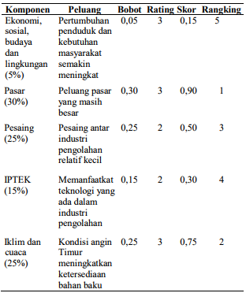

**Tabel 1.2 Faktor strategi eksternal untuk ancaman (*threats*)**

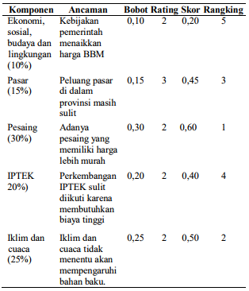

Berdasarkan nilai skor faktor internal dan eksternal yang didapat dari pengolahan ikan teri nasi tersebut, Selanjutnya dapat dibuat diagram SWOT yaitu pembobotan pada faktor internal untuk kekuatan memiliki nilai 3,20 dan untuk kelemahan memiliki nilai 2,30. Pembobotan pada faktor eksternal untuk peluang mempunyai nilai 2,60 dan untuk ancaman mempunyai nilai 2,15. Setelah diperoleh angka dari selisih faktor internal dan faktor eksternal, maka dapat dibuat diagram SWOT seperti ditunjukkan gambar berikut ini:

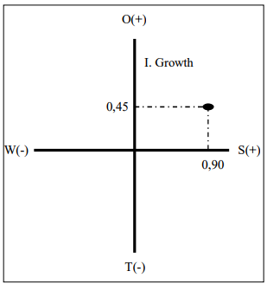

**Gambar 1.3 Diagram SWOT Produk Pengolahan Ikan Teri Nasi Kering**

Berdasarkan diagram kartesius tersebut menunjukkan bahwa pengolahan ikan teri nasi di Pulau Panjang masuk dalam Kuadran I atau berada dalam kondisi pertumbuhan (*growth*). Kuadran I merupakan situasi yang sangat menguntungkan di mana produk pengolahan ikan teri nasi berada dalam kondisi pertumbuhan baik dalam hal penjualan, asset, profit atau kombinasi dari ketiganya. Pengolahan ikan teri nasi ini juga dapat memanfaatkan peluang dan kekuatan yang ada untuk menunjang keberlangsungan usahanya.

1. **STRATEGI PENGEMBANGAN USAHA YANG DILAKUKAN DALAM** **UPAYA PENINGKATAN DALAM BIDANG EKONOMI DAN UMKM MASYARAKAT PULAU PANJANG**

Berdasarkan analisis SWOT yang telah dilakukan sebelumnya, kemudian disusun penentuan tiga strategi prioritas menggunakan *Focus Group Discussion* (FGD). Penentuan strategi prioritas dimulai dari tahap pertama yaitu menganalisis lingkungan internal dan eksternal dengan menggunakan matrik SWOT, sehingga diperoleh rumusan yang paling utama untuk mendukung perkembangan dan keberlangsungan usaha pengolahan ikan teri nasi di Pulau Panjang ke depannya sebagai berikut:

1. Mengadakan pelatihan untuk menghasilkan tenaga kerja yang berkualitas khususnya untuk tenaga kerja penyortiran. Pelatihan berupa tata cara penggunaan sarung tangan dan masker untuk menjaga kehigienisan produk sehingga mampu bersaing dengan pengolahan sejenis.
2. Membuat pembukuan untuk memaksimalkan penggunaan modal sehingga mampu mengoptimalkan hasil produksi.
3. Menghasilkan produk yang berkualitas dengan harga terjangkau sehingga dapat menggunakan jaringan pasar untuk memasarkan produk baik di dalam maupun diluar Provinsi
4. Menghasilkan produk yang tahan lama dan melakukan penyimpanan sehingga dapat menjual produk meskipun bahan baku sedikit.
5. Mengadakan pelatihan untuk menghasilkan tenaga kerja yang berkualitas sehingga dapat memperoleh informasi tentang teknologi baru.
6. Bekerjasama dengan pihak lain dalam membantu mengarahkan dan mengikuti perkembangan teknologi yang lebih modern
7. Memaksimalkan penggunaan tenaga kerja yang tersedia guna mengoptimalkan produksi yang dihasilkan sehingga mampu memperluas jaringan pasar.
8. **PROGRAM KERJA KKM UNIVERSITAS BINA BANGSA KELOMPOK 43 DALAM BIDANG PENINGKATAN EKONOMI DAN UMKM**

Berdasarkan hasil dari analisis SWOT yang dilakukan dan strategi pengembangan yang telah diprioritaskan dalam *Focus Group Discussion* (FGD), KKM Universitas Bina Bangsa Kelompok 43 menyusun program sebagai upaya peningkatan ekonomi dan UMKM sebagai berikut:

1. Mengadakan penyuluhan dan pelatihan inovasi produk UMKM berbahan dasar teri nasi yang dihasilkan Pulau Panjang. Penyuluhan dan pelatihan ini dilakukan mulai 3 tahapan pelatihan, yaitu:
2. Input bahan baku.

Pengetahuan tentang beberapa hal yang harus diperhatikan tentang bagaimana memilih jenis bahan baku yang bagus, diantaranya yang mempunyai bau yang khas, kaku dan kurus sehingga akan tampak dengan jelas ukuran atau *size* ikan tersebut, tidak ada campuran dari non teri nasi seperti cumi-cumi, japoh dan lain sebagainya, serta memiliki ukuran *size* rata yaitu memiliki ukuran yang sama sehingga memudahkan dalam proses selanjutnya;

1. Proses produksi.

Dalam proses produksi ini difokuskan pada bagaimana cara menjaga produk agar tetap higienis agar mampu bersaing dengan pengolahan sejenis serta dilakukan beberapa inovasi produk agar konsumen tidak merasa bosan karena produk memiliki beberapa varian rasa. Salah satu cara menjaga kehigienisan produk adalah dengan cara penggunaan masker dan sarung tangan pada saat proses produksi berlangsung

1. *Output* produk yang dihasilkan.

Pada tahap ini dilakukan beberapa pembaharuan dalam hal *packaging*. Karena *packaging* yang menarik dan bersih sangat berpengaruh terhadap nilai tambah suatu produk di mata konsumen.

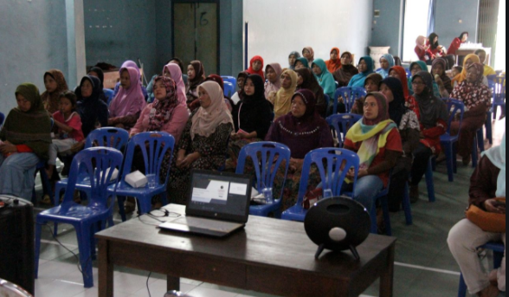

**Gambar 1.4 Penyuluhan dan Pelatihan Inovasi Produk UMKM**

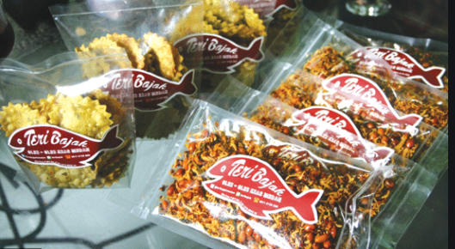

**Gambar 1.5 Inovasi Produk Olahan UMKM**

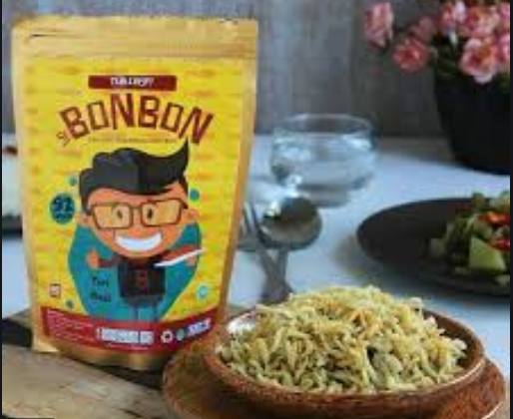

**Gambar 1.5 Inovasi *Packaging* Produk Olahan UMKM**

1. Mengadakan penyuluhan tentang strategi pemasaran dengan *digital marketing*

Penyuluhan ini bertujuan untuk mengoptimalkan tenaga kerja dan para pelaku usaha agar dapat memasarkan produk baik di dalam maupun diluar Provinsi dan memperluas jaringan pasar dengan menggunakan teknologi *digital marketing.* Dalam penyuluhan ini juga diadakan *sharing* pengetahuan tentang bagaimana membuat pembukuan untuk memaksimalkan penggunaan modal secara sederhana.

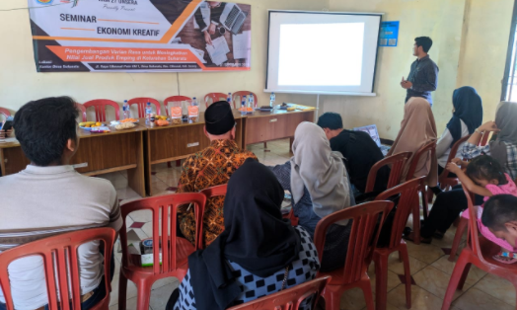

**Gambar 1.5 Penyuluhan Strategi Pemasaran dengan *Digital Marketing***

1. **HASIL KEGIATAN PROGRAM DALAM BIDANG EKONOMI DAN UMKM**

Proses pengolahan teri nasi sebagai produk Pulau Panjang terdiri dari beberapa tahapan yaitu pengadaan bahan baku, penerimaan bahan baku, pencucian, perebusan, penirisan, penjemuran, sortasi, sizing, pengemasan dan penyimpanan. Proses pengolahan ikan teri nasi yang dilaksanakan sudah baik, hal ini dapat dilihat dari proses pengolahannya secara umum baik penggunaan air untuk pencucian, perebusan, penambahan garam, proses sortir sampai proses pengemasan dan penyimpanan. Program kegiatan KKM Universitas Bina Bangsa Kelompok 43 dalam bidang ekonomi dan UMKM ini mendapat antusiasme masyarakat yang sangat tinggi. Terlihat dari beberapa kegiatan penyuluhan yang tidak pernah sepi dari warga.

Berdasarkan analisis SWOT, terdapat 3 Strategi prioritas pengolahan ikan teri nasi di Pulau Panjang yaitu: (a) mengadopsi teknologi yang lebih modern (b) mengadakan pelatihan untuk menghasilkan tenaga kerja yang berkualitas dan (c) membuat pembukuan untuk memaksimalkan penggunaan modal. Dengan beberapa inovasi yang dibuat mulai dari *input*, proses dan *output* pembuatan produk olahan teri nasi ini dan juga penggunaan strategi *digital marketing* serta pengetahuan masyarakat tentang bagaimana proses pembukuan yang baik diharapkan dapat meningkatkan kemandirian masyarakat dan dapat dijadikan penunjang peningkatan ekonomi dan UMKM masyarakat di Pulau Panjang.